Netzwerke mit OPC UA over TSN umsetzen
B&R stellt TSN-Maschinenswitch für konvergente Echtzeit-Netzwerke vor
B&R erweitert sein Portfolio um einen Ethernet-Switch mit Echtzeitfähigkeit. Mit dem neuen Maschinenswitch lassen sich Netzwerke mit der herstellerunabhängigen Kommunikationslösung OPC UA over TSN umsetzen. Hinsichtlich Design und Formfaktor fügt sich der Switch in das B&R-Portfolio ein und kann dadurch platzsparend im Schaltschrank platziert werden.

Mit dem TSN-Maschinenswitch sind Zykluszeiten von weniger als 50 µs möglich. Der Switch bietet vier TSN-Ports mit Echtzeitfähigkeit sowie einen Standard-Ethernet-Port, um zum Beispiel ein Anzeigegerät anzuschließen. Zudem erweitert der Switch Daisy-Chain-Topologien um Stern-, Baum- und Ring-Strukturen. Um abgesetzte Schaltschränke zu erreichen oder größere verzweigte Echtzeit-Netzwerke zu realisieren, können die Switche auch kaskadiert werden. Nicht TSN-Teilnehmer können mit dem Switch problemlos in das Netzwerk eingebunden werden. Modulare Maschinenkonzepte lassen sich so schneller und einfacher umsetzen.
Automatische Konfiguration
Der Switch ist vollständig in die B&R-Entwicklungsumgebung Automation Studio integriert. Die Konfiguration läuft automatisch ab. Das Gerät unterstützt das zentrale Software- und Hardware-Management vollumfänglich. Zudem können Anwendungsprojekte und maschinenspezifische Konfigurationen off- und online durchgeführt werden. Darüber hinaus lässt sich der TSN-Switch auch für Netzwerke ohne Echtzeitfähigkeit, als herkömmlicher unmanaged IT-Switch, verwenden. Eine gesonderte Konfiguration ist dafür nicht notwendig.
Kompakte Bauform
Da der TSN-Maschinenswitch im X20-Formfaktor ausgeführt ist, kann er platzsparend im Schaltschrank neben dem X20-Steuerungs- und I/O-System platziert werden. Es besteht die Möglichkeit, den Switch – je nach Kabelabgang – in zwei unterschiedlichen Lagen zu verbauen. Dadurch kann er auch auf engstem Raum verbaut werden.

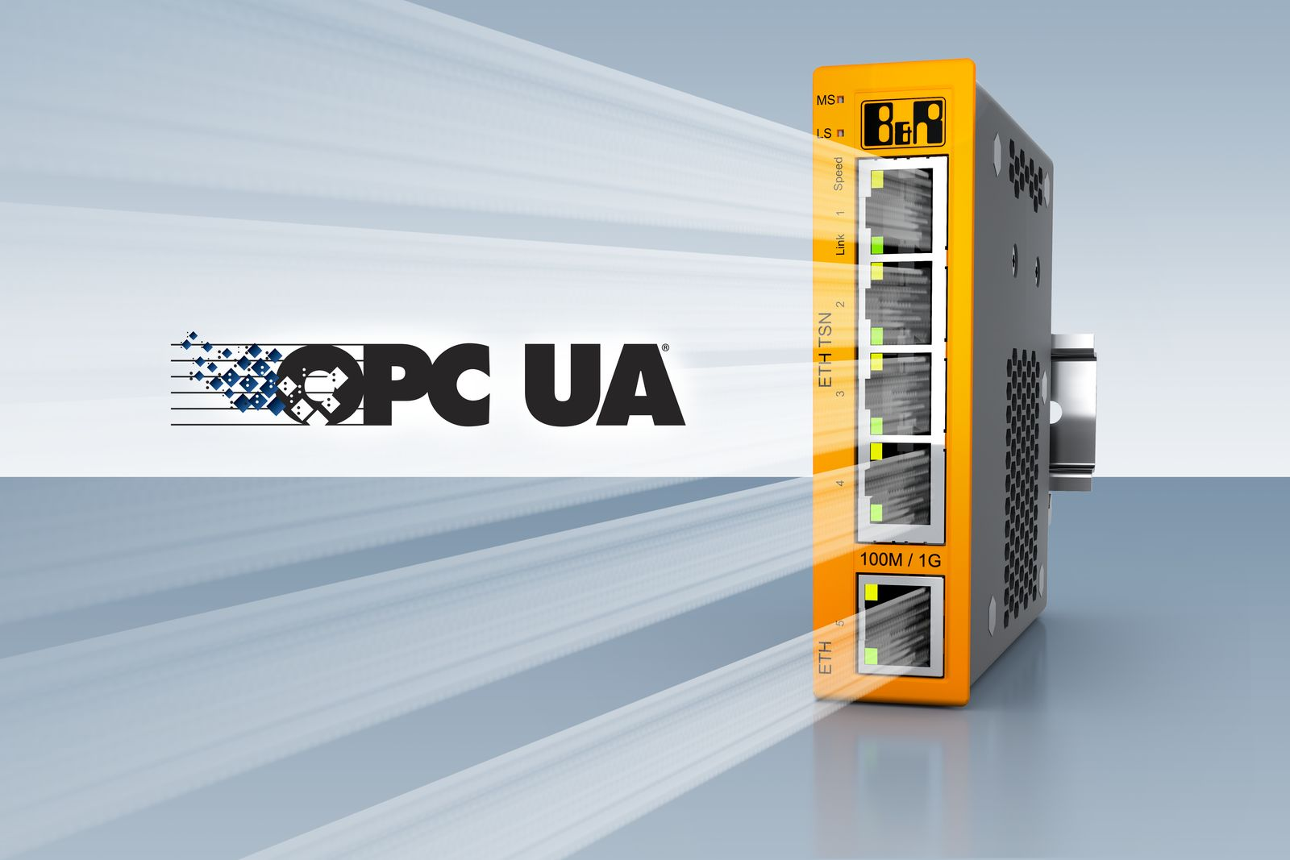
B&R erweitert sein Portfolio um einen TSN-Maschinenswitch für konvergente Echtzeit-Netzwerke zur Kommunikation mit der herstellerunabhängigen Kommunikationslösung OPC UA over TSN.

Über B&R
B&R, eine Division des ABB-Konzerns, ist ein weltweit führendes Unternehmen der industriellen Automatisierung mit Hauptsitz in Österreich. Als Branchenführer kombiniert B&R modernste Technologien mit fortschrittlichem Engineering. B&R bietet Kunden aus den unterschiedlichsten Branchen perfekte Gesamtlösungen in den Bereichen Maschinen- und Fabrikautomatisierung, Antriebs- und Steuerungstechnik, Visualisierung und integrierte Sicherheitstechnik. Lösungen für die Kommunikation im Industrial IoT - allen voran OPC UA, POWERLINK und der offene Standard openSAFETY - runden das Leistungsportfolio von B&R ab. Die Software-Entwicklungsumgebung Automation Studio ist wegweisend für zukunftsorientiertes Engineering. Mit innovativen Lösungen setzt B&R neue Standards in der Automatisierungswelt, hilft Prozesse zu vereinfachen und übertrifft Kundenerwartungen.
Weitere Informationen finden Sie unter www.br-automation.com

